Расследование несчастных случаев на производстве: новые правила с 1 сентября 2022 года

Что изменилось в Положении о расследования несчастных случаев на производстве
С 1 сентября 2022 года вступает в силу приказ Минтруда от 20.04.2022 г. № 223н «Об утверждении Положения об особенностях расследования несчастных случаев на производстве в отдельных отраслях и организациях, форм документов, соответствующих классификаторов, необходимых для расследования несчастных случаев на производстве». В новом документе не дублируют общие принципы расследования НС, сроки, критерии отнесения событий к несчастным случаям на производстве. Это сделано в рамках регуляторной гильотины для того, чтобы не повторять содержание статей 227-231 ТК РФ.
Напоминаем. Расследование несчастных случаев проводят в соответствии со статьями 227-231 ТК РФ. При этом для отдельных категорий работодателей установлены Особенности расследования несчастных случаев на производстве в отдельных отраслях и организациях. Это означает, что расследование, проводимое по ТК РФ, должно учитывать специфику производства отдельных работ.
С 1 сентября 2022 года в новом Положении, утвержденном приказом Минтруда от 20.04.2022 г. № 223н, существенно изменили перечень отраслей, имеющих особенности в расследовании:
Исключили несчастные случаи, пострадавшими при которых являются надомники, осужденные лица, и другие категории работников, перечисленных в подпункте «д» пункта 2 отменяемых Особенностей. Это означает, что расследование нужно проводить теперь в общем порядке.
Исключили НС, при которых пострадавшими являются студенты и практиканты учебных заведений. Порядок их расследования установили приказом Минобрнауки РФ от 27.06.2017 г. № 602.
Появились особенности расследования несчастных случаев:
- на объектах электроэнергетики и теплоснабжения,
- на объектах атомной энергии,
- на объектах железнодорожного транспорта,
- в организациях с особым режимом охраны, обусловленным обеспечением государственной безопасности охраняемых объектов,
- в дипломатических представительствах и консульских учреждениях,
- на находящихся в полете воздушных судах,
- происшедших со спортсменами, гражданами, привлекаемыми к мероприятиям по ликвидации последствий ЧС природного характера, дистанционными работниками, работниками религиозных организаций.
Обратите внимание! 1 января 2015 года было основано Евразийское экономическое сообщество (ЕАЭС). Расследование НС с гражданами государств — членов Евразийского экономического сообщества проводят по Соглашению, заключенному странами ЕАЭС в Минске 31.05.2013 г. и ратифицированным Федеральным законом от 04.11.2014 г. № 321-ФЗ. Речь идет о гражданах Республики Армения, Республики Беларусь, Кырзызской Республики, Республики Казахстан и Российской Федерации.

Изменения в работе комиссий по расследованию НС
Ниже рассмотрены изменения в требованиях к работе комиссий по расследованию особенных несчастных случаев, оформлению, регистрации и учету несчастных случаев на производстве.
➤ В пункте 22 нового положения конкретно прописали: «Сроки расследования несчастных случаев исчисляются в календарных днях, начиная со дня издания работодателем приказа об образовании комиссии по расследованию несчастного случая». Ранее уточнения «календарных» не было.
➤ В новом положении теперь предусмотрена замена членов комиссии или ее председателя по объективным обстоятельствам. К материалам расследования НС должны быть приобщены документы, которые подтверждают такую замену. Основанием является письменное уведомление от органа, который инициировал замену — например, ГИТ, ФСС или Ростехнадзор отправит такое уведомлению работодателю. В течение суток после его получения, работодатель обязан внести изменения в приказ о создании комиссии по расследованию в новом составе.
➤ В пункте 24 нового положения указано, что несчастные случаи, о которых не сообщили своевременно работодателю или в результате которых нетрудоспособность наступила не сразу, расследуются по заявлению пострадавшего или его доверенного лица. Формировать комиссию для расследования такого несчастного случая теперь будет необходимо по месту регистрации работодателя или по месту происшествия. Такого уточнения не было в старом порядке.
➤ В пункте 25 нового положения теперь допускается провести опрос очевидцев или потерпевшего с использованием в том числе видео-конференц-связи, с последующим оформлением соответствующих форм документов, приобщаемых к материалам расследования. Раньше такой возможности не было.
➤ В пункте 27 нового документа указано, что в материалы расследования в случае гибели работника необходимо по требованию комиссии включать экспертное заключение о причинах смерти и его нахождении в момент несчастного случая в состоянии алкогольного, наркотического или иного токсического опьянения.
➤ В пункте 31 нового Положения впервые подробно рассмотрен механизм учета особого мнения при разногласиях в работе комиссии по расследованию. Особое мнение приобщается к материалам расследования. При этом члены комиссии и ее председатель обязаны подписать акт. В исключительном случае, при отказе от подписания акта, протокол об отказе передается в ГИТ, там рассматривается и назначается дополнительное расследование НС.
➤ В разделе III «Особенности работы комиссий по расследованию несчастных случаев» убраны сроки расследования. Сделано это для того, чтобы не дублировать положения статьи 229.1 ТК РФ, в которой эти сроки прописаны максимально подробно.
➤ В II разделе п. 10 подп. з указаны особенности расследования групповых, тяжелых несчастных случаев, или со смертельным исходом, происшедших с дистанционными работниками. Расследование нужно проводить комиссиями по месту происшествия, при условии, что работодатель зарегистрирован в субъекте РФ. А вот если несчастный случай с дистанционными работниками произошел в другом субъекте, отличном от места регистрации организации, работодателю нужно сформирует комиссию, которую будет возглавлять инспектор ГИТ субъекта РФ на территории которого зарегистрирован работодатель. При необходимости к расследованию будет привлечен по приказу Роструда главный инспектор труда той территории, где произошел НС.

Классификаторы несчастных случаев
Новым положением о порядке расследования несчастных случаев ввели специальные классификатор несчастных случаев на производстве, которые будут применять для оперативного ввода сведений в электронные базы данных. Их можно найти в приложении № 3 к приказу №223. Классификатор состоит из трех разделов:
- Классификатор видов (типов) несчастных случаев на производстве (Классификатор № 1)
- Классификатор причин несчастных случаев на производстве (Классификатор № 2)
- Дополнительные классификаторы (Классификатор № 3)

➤ Классификатор видов несчастных случаев
В нем указаны все виды несчастных случаев, которые могут произойти с работниками и места, где это может потенциально случиться.
Например, работник предприятия упал в колодец и получил травму. Из классификатора вы выбирается вид НС «Падение пострадавшего с высоты», а затем из раскрываемого подробного списка – его тип «Падение на глубину (в шахты, ямы, рытвины и других)». И получаете финальный код «02.2»
➤ Классификатор причин несчастных случаев
В этом классификаторе указаны коды причины несчастного случая на производстве.
Например, с работником произошел НС, причиной которого является нарушение инструкции по эксплуатации станка. Поэтому выбираем причину «Нарушение технологического процесса». Затем смотри, какой вид нарушение лучше подойдет под причину НС. В нашем случае это «05.3»
➤ Дополнительные классификаторы
В этом разделе приведены дополнительные классификаторы, которые нужны для того, чтобы их отмечали в материалах расследования НС.
Например, если произошел несчастный случай с дистанционщиком, нужно применять код по статусу занятости 13.1.4.
Три классификатора несчастных случаев ввели, чтобы стандартизировать процедуры расследования, избежать возможных путаниц в формулировках, для быстрого заполнения форм отчетности государственных органов, для того, чтобы по результатам расследования сделать выводы о том, какие причины НС наиболее характерны для конкретных отраслей или субъектов РФ.

Что изменилось в оформлении несчастных случаев: новые образцы документов
С 1 сентября 2022 года кардинально обновляют и бланки документов для оформления расследования несчастных случаев. Их образцы найдете в новом Положении, утвержденном приказом Минтруда от 20.04.2022 г. № 223н. Учтите, что старые формы после 1 сентября применять нельзя. В бланках появились поля для кодировки. Наименование бланков не изменилось, но изменилось их внутреннее содержание.
К привычным документам для расследования, добавили два новых бланка:
- Форма Н-1ЧС;
- Акт о расследовании обстоятельств происшествия, предполагающего гибель работника в результате несчастного случая (Форма № 6).
Обратите внимание. В актах о расследовании появилась новая строка о проведенной оценке профрисков на рабочем месте пострадавшего. Учтите, что, если оценку профрисков в организации не проводили, нужно указать это в материалах расследования, при этом административное взыскание неминуемо. Если же проводили – укажите дату ознакомления работников с результатами оценки рисков и планом мероприятий по снижению этих рисков на его рабочем месте.
Отдельно нужно сказать о новой форме «Акт о расследовании обстоятельств происшествия, предполагающего гибель работника в результате несчастного случая» (Форма № 6). Ее заполняют с 1 сентября, если произошел несчастный случай предположительно со смертельным исходом в отдаленных и труднодоступных местах, например, при работе вахтовым методом, в труднодоступных станциях и обсерваториях. По окончании расследования оформленный и подписанный акт по форме № 6 направляет в территориальный орган прокуратуры, а их копии — в государственную инспекцию труда. По форме № 7 государственный инспектор ГИТ принимает решение о признании пропавшего умершим.

Новый порядок расследования несчастного случая с 1 сентября: пошаговый алгоритм
Напомним, что есть общие правила расследования несчастных случаев, указанные в главе 36.1 Трудового кодекса. Ниже приведен пошаговый алгоритм действий работодателя при несчастном случае с учетом изменений с 1 сентября 2022 года.
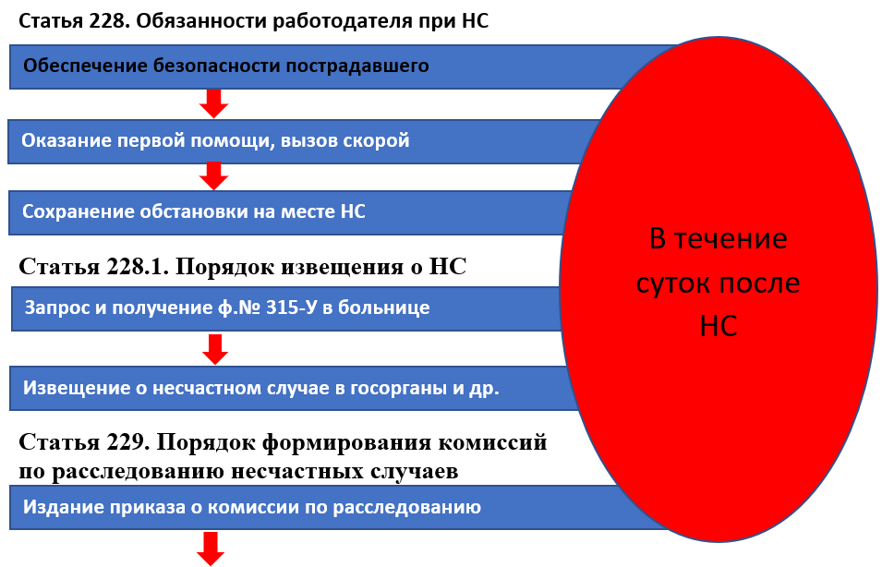
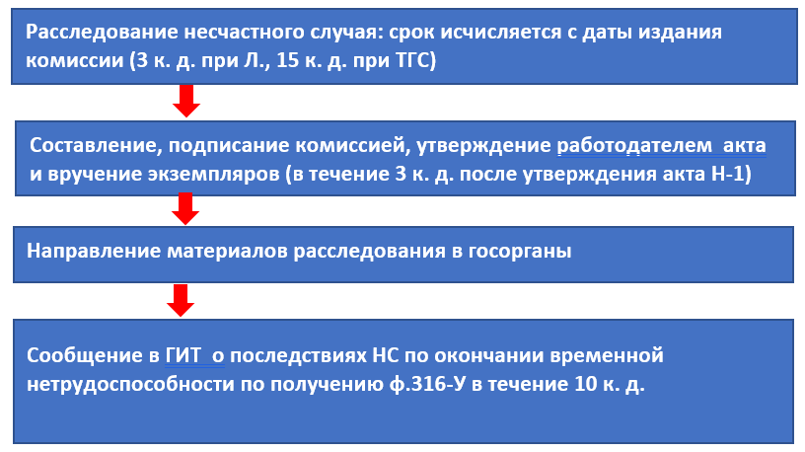
Шаг 1. Устранить травмирующий фактор
При обнаружении несчастного случая необходимо в первую очередь принять неотложные меры, чтобы предотвратить развития аварийной или иной чрезвычайной ситуации и воздействия травмирующих факторов на других лиц. Необходимо объяснить работником предприятия, что запрещено оказывать первую помощь пострадавшему с риском для собственной жизни. Например, если несчастный случай произошел от удара электрическим током, в первую очередь нужно обесточить место происшествия. А если пострадавшие находятся в канализационном колодце, прежде чем в него спускаться, нужно надеть СИЗ. В противном случае, пострадавших может быть больше.
Шаг 2. Оказать помощь пострадавшему
Работодатель обязан немедленно организовать первую помощь пострадавшему, и при необходимости доставить его в медицинскую организацию. Вызовите скорую помощь, обеспечьте ее свободный проезд к месту происшествия. Только в том случае, если медицинская помощь не может быть оказана, доставьте пострадавшего работника в учреждение здравоохранения своими силами.
Шаг 3. Зафиксируйте место происшествия
Необходимо по возможности сохранить обстановку на месте происшествия до начала расследования. Если это невозможно, например несчастный случай произошел на проезжей части, нужно сделать видеозаписи, фотографии, схемы и включить их в материалы расследования несчастного случая (абз. 3 ч. 3 ст. 229.2 ТК).
Шаг 4. Получите заключение о диагнозе и степени тяжести травмы
В суточный срок работодатель обязан отправить сообщение в ФСС о произошедшем (бланк в Приложение 1 к Приказу Фонда социального страхования Российской Федерации от 24.08.2000 № 157). Для этого нужно получить от медицинской организации, где оказывают помощь пострадавшему, заключение по форме 315/у (утв. приказом Минздрава от 15.04.2005 г. № 275).
Пример: как сделать запрос заключения 315-У в медучреждении
Работник получил травму в 16:35. Бригада скорой помощи забрала его и определила в городскую больницу. Специалист по охране труда едет с подписанным руководителем организации запросом в городскую больницу. Секретарь медучреждения регистрирует заявление, главврач или другое ответственное лицо отписывают запрос заведующему отделением, в котором госпитализирован пострадавший.
Получив такое запрос, заведующий отделением вместе с лечащим врачом оформляют заключение № 315-У, в котором указывает диагноз и степень тяжести травмы. Эти сведения работодатель указывает в сообщение о НС, подаваемом в ФСС.
Шаг 5. В зависимости от тяжести травмы известите госорганы и профсоюзы
Если в заключении № 315-У указано, что травма легкая, работодатель обязан известить о случившемся только ФСС. Бланк извещения — в Приложение № 1 к приказу ФСС от 24.08.2000 г. № 157.
При тяжелом, групповом или смертельном НС (далее – ТГС) нужно известить, в дополнение к ФСС, еще и государственные органы, указанные в ТК РФ. Даже в том случае, если у вас нет профсоюза, при ТГС обязательно извещается территориальный орган профсоюза. О тяжелом или смертельном НС нужно известить еще и родственников пострадавшего.
Бланк извещения размещен в приложении № 2 к Приказу Минтруда России от 20 апреля 2022 г. № 223н «Форма 1. Извещение о несчастном случае на производстве (групповом, тяжелом несчастном случае, несчастном случае со смертельным исходом)».
Схема извещения о несчастном случае
В таблице Приложения 1 приведена схема извещения о НС. Распечатайте ее и разместите на видном месте. Так вы сможете в экстренной ситуации быстро принять правильные решения
Внимание! Если в ходе расследования изменится категория НС — например, пострадавший умрет в больнице, или легкое повреждение окажется тяжелым, так как наступит ухудшение, нужно будет в течение 3 суток известить об этом ГИТ, ФСС, территориальное объединение профсоюзов и надзорный орган (например, Ростехнадзор, или его подразделение — Энергонадзор, если произошел НС у поставщика электроэнергии, и представитель Энергонадзора будет включен по согласованию в состав комиссии по расследованию данного НС). Форма извещения утверждена приказом ФСС от 24.08.2000№ 157.
Шаг 6. В зависимости от степени тяжести, создайте комиссию по расследованию НС
Если НС в заключении № 315-у признан легким, в комиссию включите:
- представителей работодателя (председателем комиссии назначается руководитель или его заместитель по направлению);
- специалиста по охране труда или лицо, назначенное ответственным за организацию работы по охране труда;
- председателя представительного органа работников (при наличии);
- представителя ФСС (по согласованию);
- уполномоченного по охране труда (при наличии).
При расследовании несчастного случая с тяжелыми повреждениями, смертельного или группового, в состав комиссии также включаются:
- государственный инспектор труда;
- представители департамента труда и занятости (по согласованию);
- специалист отдела охраны труда органа местного самоуправления (по согласованию);
- представитель территориального объединения организаций профсоюзов, территориальный орган ФСС;
- представитель надзорного органа, если НС произошел на его поднадзорном объекте (по согласованию).
Если НС произошел с работником подрядной организации, в состав комиссии по расследованию должен быть включен представитель организации — владельца (собственника или на другом законном праве) территории, на которой произошел НС и другие лица по решению председателя комиссии по расследованию.
Шаг 7. Организуйте объективное расследование НС
➤ Сроки расследования
Срок расследования — 3 календарных дня для легких, и не более 15 календарных дней — для остальных. Этот срок отсчитывается от даты приказа комиссии по расследованию НС. Сроки можно продлевать на 15 календарных дней, но необоснованно затянутое расследование, является нарушением.
Сроки продлевают, если не получено медицинское врачебное заключение, или техническое заключение эксперта, если причины задержки в расследовании кроются в необходимости назначения дополнительных исследований (например, ГИБДД затягивает с предоставлением необходимого документа).
➤ Материалы расследования
Для того, чтобы провести объективное расследование НС, необходимо приобщить к материалам расследования документы, которые будут служить содержанием акта расследования НС. Эти материалы представляют собой сведения об условиях труда и производства работ, и немаловажно — документы, подтверждающие допуск работника к труду, при котором произошла травма.
- приказ (распоряжение) о создании комиссии по расследованию несчастного случая, а также о внесении изменений в ее состав (при наличии);
- планы, эскизы, схемы, протокол осмотра места происшествия, а при необходимости фото- и видеоматериалы (форма № 9 в Приложении № 2 к Приказу Минтруда России от 20 апреля 2022 г. № 223н);
- результаты СОУТ на рабочем месте, результаты проведенной оценки профессионального риска на рабочем месте и мероприятий по управлению рисками;
- выписки из журналов регистрации инструктажей по охране труда и протоколов проверки знания пострадавшим требований охраны труда;
- протоколы опросов очевидцев несчастного случая и должностных лиц, объяснения пострадавших (форма № 8 в Приложении № 2 к Приказу Минтруда России от 20 апреля 2022 г. № 223н);
- экспертные заключения, результаты технических расчетов, лабораторных исследований и испытаний;
- медицинское заключение о характере полученных повреждений здоровья в результате несчастного случая на производстве и степени их тяжести;
- медицинское заключение о возможном нахождении пострадавшего при его поступлении в медицинскую организацию в состоянии алкогольного, наркотического или иного токсического опьянения (отравления), выданное по запросу работодателя (его представителя);
- личная карточка учета выдачи СИЗ, смывающих и обезвреживающих средств, формы учета дежурных СИЗ, декларации и сертификаты соответствия на СИЗ, сведения об испытаниях СИЗ;
- предписания инспектора ГИТ (при наличии);
- решение о продлении срока расследования несчастного случая (при наличии);
- другие документы по усмотрению комиссии.
Конкретный перечень материалов расследования определяется председателем комиссии в зависимости от характера и обстоятельств несчастного случая.
➤ Акт Н-1: как составить, кому выдавать
По каждому НС на производстве оформляют акт о несчастном случае на производстве в двух экземплярах. Шаблон акта размещен в приложении № 2 нового Приказа Минтруда России от 20.04.2022 № 223н (Форма 2. Форма Н-1 акт о несчастном случае на производстве).
Этот акт составляют на русском языке либо на русском языке и государственном языке республики, входящей в состав РФ. Поскольку все работники являются застрахованными в системе обязательного страхования от НС, нужно составить еще один экземпляр акта. Таким образом, акт о несчастном случае составляют в 3 экземплярах.
Внимание! При групповом НС на производстве акт о несчастном случае на производстве составляют на каждого пострадавшего отдельно.
В том случае, если комиссия установит факт грубой неосторожности застрахованного, содействовавшей возникновению вреда или увеличению вреда, причиненного его здоровью, в акте указывается степень вины застрахованного в процентах, установленная по результатам расследования несчастного случая на производстве. По окончании расследования акт Н-1 подписывают все члены комиссии, утверждает работодатель, ставят печать.
➤ Порядок выдачи актов о расследовании
В течение 3 календарных дней после утверждения акта Н-1 работодатель обязан выдать один экземпляр акта Н-1 работнику, который пострадал (его законному представителю или иному доверенному лицу). Если НС смертельный, 1 экземпляр надо выдать лицам, состоявшим на иждивении погибшего (их законному представителю или доверенному лицу), по их требованию. Если акт Н-1 невозможно передать в указанные сроки, можно направить его заказным письмом с уведомлением о вручении лично адресату и описью вложения. Дата будет исчисляться по дате отправления.
Второй экземпляр указанного акта вместе с материалами расследования хранится в течение 45 лет. При страховых случаях третий экземпляр Н-1 передается в ФСС. При НС на производстве, происшедшем с командированным лицом (часть пятая статьи 229 ТК РФ), работодатель принимающей стороны должен направить копию акта Н-1 по месту основной работы пострадавшего, вместе с копиями материалов расследования.
➤ Участие в расследовании доверенных лиц
Помимо пострадавшего в расследовании несчастного случая могут принимать участие его законные представители или иные доверенные лица (ч. 10, 11 ст. 229 ТК РФ). Ключевое слово – законные, то есть имеющие документ о законном представительстве. Такими представителями пострадавшего могут выступать его родители, усыновители, опекуны, попечители (абз. 2 п. 1 ст. 64 СК РФ, п. 2 ст. 31 ГК РФ, пп. 2 ст. 2, п. п. 1, 2 ст. 15 Федерального закона от 24.04.2008 № 48-ФЗ).
Документы, которые подтверждают законное представительство:
- для родителя — свидетельство о рождении ребенка и паспорт родителя (ст. 23 Федерального закона от 15.11.1997 № 143-ФЗ);
- для усыновителя — свидетельство об усыновлении, паспорт усыновителя (ст. 43 Федерального закона от 15.11.1997 № 143-ФЗ);
- для опекуна или попечителя — акт органа опеки и попечительства о назначении опекуна или попечителя, паспорт опекуна или попечителя (п. 6 ст. 11, п. 2 ст. 14 Федерального закона от 24.04.2008 № 48-ФЗ).
Доверенным лицом является также тот, кому права на представление интересов пострадавшего предоставлены на основании доверенности (ст. 185 ГК РФ). Наряду с доверенностью для подтверждения личности доверенное лицо должно предъявить свой паспорт (п. 1 Положения о паспорте гражданина РФ от 08.07.1997 № 828». В доверенности обязательно должна быть указана дата ее совершения, иначе документ признают ничтожным (абз. 2 п. 1 ст. 186 ГК РФ). Срок действия доверенности, напротив, указывать не обязательно. Документ сохраняет силу в течение года со дня совершения. Но максимальный срок ее действия не может превышать трех лет (абз. 1 п. 1 ст. 186 ГК РФ).
При расследовании несчастного случая законный представитель или доверенное лицо имеют право участвовать (ч. 1 — 3 ст. 229.2 ТК РФ):
- в опросах очевидцев события;
- в опросах лиц организации-работодателя, которые нарушили требования безопасности и охраны труда;
- в осмотре места несчастного случая;
- в ознакомлении с материалами расследования.
Участие законного представителя в опросе пострадавшего отражают в протоколе опроса. В графе протокола «Иные лица, участвующие в опросе», указывают фамилию, инициалы представителя и его процессуальное положение — «законный представитель». Даже если законный представитель или доверенное лицо пострадавшего не участвуют в расследовании несчастного случая непосредственно, они имеют право знакомиться с материалами расследования. Работодатель (его представитель) или председатель комиссии по расследованию обязаны предоставить им такую возможность по первому требованию (ч. 11 ст. 229 ТК РФ).
Форма требования законодательством не установлена. Поэтому оно может быть предъявлено как устно, так и письменно. Факт ознакомления законного представителя или доверенного лица с материалами расследования рекомендуем подтверждать их подписями. В случае спора о порядке ведения расследования это позволит работодателю доказать, что он ознакомил указанных лиц с материалами расследования несчастного случая так, как того требовал закон (ч. 11 ст. 229 ТК РФ).
➤ Несчастные случаи, не связанные с производством
Не все несчастные случая являются связанными с производством, но, если они произошли в рабочее время и на территории, подконтрольной работодателю, они должны быть расследованы. Если комиссия установила, что НС не связан с производством, составляют Акт о расследовании НС по форме 4 в приложении № 2 к новому приказу № 223, не связанного с производством в 2 экземплярах. Один выдается работнику, а второй – остается у работодателя.
Комиссия или инспектор ГИТ могут установить в ходе расследования, что несчастный случай является не связанным с производством только при следующих обстоятельствах:
- смерть вследствие общего заболевания или самоубийства, подтвержденная в установленном порядке соответственно медицинской организацией, органами следствия или судом (например, работница в рабочее время вышла на крышу фабрики и бросилась вниз, погибла в результате падения с 9 метровой высоты);
- смерть или повреждение здоровья, единственной причиной которых явилось по заключению медицинской организации алкогольное, наркотическое или иное токсическое опьянение (отравление) пострадавшего, не связанное с нарушениями технологического процесса, в котором используются технические спирты, ароматические, наркотические и иные токсические вещества (например, работник украл на складе и выпил спирт, тот оказался не этиловым, а метиловым, и работник умер).
- несчастный случай, происшедший при совершении пострадавшим действий (бездействия), квалифицированных правоохранительными органами как уголовно наказуемое деяние (например, электромонтер погиб при совершении кражи цветного металла на линии электропередачи).
Для того, чтобы достоверно определить, что причина смерти именно в виновных действиях, новыми Особенностями предусмотрено прилагать к материалам расследования экспертное заключение о причинах смерти и его нахождении в момент несчастного случая в состоянии алкогольного, наркотического или иного токсического опьянения. Документ оформляет медицинская организация, которая устанавливает, например, при жизни или после смерти в организм умершего поступил метиловый спирт.
Шаг 8. Проведите учет несчастного случая и сообщите о проведенном расследовании
Каждый НС на производстве необходимо зарегистрировать в журнале регистрации несчастных случаев на производстве. Форма журнала приведена в приложении № 2 к приказу № 223, утвердившему новые особенности расследования НС.
Если НС был легким, составьте акт Н-1 в 3 экземплярах, один экземпляр отдайте работнику, второй оставьте у себя, а третий направьте в ФСС.
➤ Сообщение о легком несчастном случае. Когда у работника закончится период временной нетрудоспособности, он выйдет на работу и предоставит медзаключение № 316-У, направьте в десятидневный срок сообщение в ГИТ, а также в надзорный орган, если НС произошел на подконтрольных объектах.
Сообщение о последствиях несчастного случая на производстве и мерах, принятых в целях предупреждения несчастных случаев на производстве, подают по форме № 10 к Приказу Минтруда России от 20.04.2022 № 223н в десятидневный срок после получения формы № 316-У.
➤ Сообщение о тяжелом, групповом или смертельном НС. Один экземпляр акта по форме №5 о расследовании ТГС вместе с копиями материалов расследования, включая копии актов о несчастном случае на производстве на каждого пострадавшего, председатель комиссии в течение трех календарных дней после представления работодателю направляет в прокуратуру, в которую сообщалось о данном несчастном случае. Второй экземпляр акта вместе с материалами расследования хранится у работодателя 45 лет.
Копии акта вместе с копиями материалов расследования направляются в ГИТ, в ФСС (при страховых случаях), а также в надзорный орган, если НС произошел на подконтрольных объектах — по несчастным случаям на производстве, происшедшим в организациях или на объектах, подконтрольных этому органу.
Сообщение о последствиях несчастного случая и принятых мерах направляют в ГИТ по окончании периода временной нетрудоспособности пострадавшего. Форма такого сообщения приведена в форме № 10 к Приказу Минтруда России от 20.04.2022 № 223н. В новом положении указан срок – в течение 10 календарных дней с момента получения работодателем медицинского заключения № 316-У. Раньше такой конкретный срок не прописывался. Зато в этом абзаце убрано требование отправлять один экземпляр такого сообщения в ФСС. В отменяемых особенностях такое указание было дано в пункте 36.

Критерии нарушений порядка расследования несчастных случаев
Критерии нарушений порядка расследования не изменились. За нарушения по-прежнему предусмотрена административная ответственность, а по результатам проведенного расследования виновных лиц могут привлечь к дисциплинарной, административной или уголовной ответственности. Также работодатель могут привлечь и к гражданской ответственности по иску от пострадавшего или его доверенных лиц в порядке гражданского судопроизводства.
Трудовая инспекция следит за тем, чтобы работодатель не нарушал порядок расследования НС. Типичными нарушениями при расследовании являются:
- неправильно сформированная комиссия по расследованию – включили в состав комиссии четное количество участников или включили в состав комиссии руководителя подразделения, в котором произошел НС (конфликт интересов);
- незаконное отнесение несчастного случая к НС, не связанному с производством;
- указание не соответствующих фактическим обстоятельствам причин расследования;
- факт сокрытия НС.
За сокрытие несчастного случая на производстве оштрафуют по статье 15.34 Кодекса об административных правонарушениях:
- юридических лиц – от 5000 до 10 000 руб.,
- должностных лиц – от 500 до 1000 руб.
Срок давности для расследования несчастного случая, произошедшего с работником на производстве, действующим законодательством не предусмотрен.
Независимо от давности несчастного случая государственный инспектор труда вправе провести дополнительное расследование (статья 229.3 ТК РФ), в том числе по законодательству, которое применялось на момент НС. Родственники пострадавшего и давно умершего гражданина могут сообщить о сокрытии работодателем несчастного случая или расследовании его с нарушениями.
За нарушения, выявленные в ходе расследования НС, может быть установлена как административная, в том числе и по статье 5.27.1 КоАП, так и уголовная ответственность, в зависимости от выводов суда.

